INFORME DE ACTIVIDADES No (06)

Fecha: | 08 JUNIO DEL 20 DE JULIO | DE | 2026

- INFORMACIÓN GENERAL DEL CONTRATO
CONTRATO NÚMERO: | CD-CPS-039-2026 |  | DE | 2026
OBJETO DEL CONTRATO

PRESTACION DE SERVICIO DE APOYO A LA GESTION A LAS ACTIVIDADES RELACIONADAS CON LA ADMINISTRACION,
COORDINACION, CAPACITACION E INFORMACION PARA EL SECTOR EDUCATIVO DEL MUNICIPIO DE SALAMINA

Nombre del Interventor/supervisor: |  |  | CC |  | CARGO
FRANKLIN ANDRES HENAO CASTAÑO |  |  |  |  | SECRETARIO GENERAL
Nombre del Contratista |  |  | C.C.
YOVANNY ANDRES TAMAYO VILLEGAS |  |  | 15.961.548
Correo electrónico: andrestamayov33@gmail.com |  |  | Celular/Fijo: 3146835711
Duración inicial del contrato: |  | 9 MESES
TOTAL, DURACION |  | 9 MESES
Fecha de Iniciación: |  | 21 DE ENERO DE 2026
Fecha de Terminación: |  | 20 DE JULIO DE 2026
Adicción |  | HASTA EL 20 DE OCTUBRE

- Prestar asistencia en los proyectos culturales y educativos que desarrolla la Administración Municipal.
Se acompañan los programas culturales y se apoyan las proyecciones de los mismos
- Apoyar a las diferentes Instituciones Educativas en relación con la información que tengan que prestar a dichas Instituciones en lo referente a la educación integral
Se brinda constantemente la información solicitada por los directivos y demás funcionarios educativos.
- Brindar asesoría a los rectores de las diferentes Instituciones Educativas, buscando con ello contribuir en el mejoramiento de la calidad
Se adelantan gestiones con los directivos de las instituciones educativas.
- Fortalecer los programas sociales que brinda el Instituto Colombiano de Bienestar Familiar, con el fin de que los niños, niñas y adolescentes puedan acceder a los beneficios que brinda esta entidad, teniendo en cuenta las necesidades socioeconómicas, el entorno social, buscando con ello el mejoramiento de la calidad de vida de la comunidad educativa.
Se acompañan los programas liderados en el instituto colombiano de bienestar familiar en lo concerniente a los temas relacionados con niños, niñas y adolescentes.
- Realizar apoyo a la supervisión permanente de las rutas de transporte escolar.
Se verifica la prestación del servicio y se hace constantemente un monitoreo a las mimas.
- Asistir y elaborar actas de las reuniones de las juntas de educación Municipal JUME.
Se convoca reunión de la Jume para el mes de julio, en aras de brindar un informe de avance en los procesos de educación.
- Gestionar programas de educación formal y no formal para los diferentes grupos de población.
Se ofertan para el segundo periodo del año, programas de educación informal con el Instituto PROEDU.
- Elaborar y presentar los informes que sobre dicha materia le sean solicitados por su supervisor o autoridades departamentales o nacionales.
Se da celeridad a lo requerido por las autoridades.
- Velar por la adecuada inversión y ejecución de los recursos provenientes del sistema general de participaciones.
Se priorizan los recursos educativos.
- Seguimiento a la prestación del programa de Alimentación Escolar.
Se verifico la prestación del servicio del programa de alimentación escolar en la Institución Educativa ELADIA MEJIA y SAN FELIX
- Brindar la información pertinente que se requiera para dar trámite a los convenios interadministrativos que se desarrollen en pro de la bolsa común del programa de alimentación escolar.
Se dio diligencia a la propuesta de aporte de la bolsa común del pae.
- Seguimiento al comportamiento de estadística de matrícula en aras de analizar variables como índices de matrícula, deserción y traslado de los niños, niñas y adolescentes.
Mensualmente se carga la información suministrada por las secretarias de las instituciones educativas, procurando verificar el comportamiento de matrícula de las mismas.
- Análisis constante de D.U.E (Directorio Único Educativo)
No han remitido el directorio en esta vigencia.
- Gestión de programas de educación superior, beneficiando con esto, la comunidad estudiantil y demás.
Se oferta programas de pregrado, especialización, maestría y doctorado con la corporación universitaria de Asturias.
Se oferta técnico profesional en gestión contable con la UNIOC
Se gestiona la apertura de un técnico laboral en comercialización y turismo con la universidad de Manizales
- Brindar y habilitar los espacios necesarios para llevar a cabo los programas o procesos académicos de educación superior que se realicen por gestión de la administración municipal.
Se cuenta con la disponibilidad del espacio del Ceres, habilitado y disponible para llevar a cabo programas de formación educativa.
- Priorizar las intervenciones inmediatas de infraestructura educativa.
Se realizaron adecuaciones menores en diferentes instituciones educativas.
- Presidir el comité de convivencia escolar en compañía de la secretaria de gobierno municipal, propendiendo con esto dar cumplimiento a lo estipulado en el decreto 015 de mayo 2 de 2014.
Se convoca comité de convivencia escolar para el día 22 del presente mes.
- Formular, diseñar, implementar orientar y controlar las políticas y planes en materia educativa del municipio.
Se implementa lo estipulado por la norma.
- Realizar constantemente las solicitudes de ingreso de los estudiantes que no cuenten con servicio.
Se dio tramite a varias solicitudes de ingreso.
- Conformar e instalar la mesa de calidad y cobertura, en la cual confluyan los directivos de las Instituciones Educativas.
Se convoca nuevamente la mesa de calidad y cobertura.
- Realizar verificaciones de estado en la plataforma del Sistema Integrado de Matricula.
Constantemente se verifica el estado de matricula en la plataforma del simat, procurando con esto analizar los diferentes estados de matrícula.
- Brindar la información pertinente solicitada por la secretaria de educación departamental, con el fin de llevar a cabo el estudio de las Zonas de difícil acceso.
Se dio tramite alas postulaciones de las sedes beneficiadas como zonas de difícil acceso.
- Aplicar mecanismos de autocontrol y monitoreo de comportamientos de estadística, matrícula y deserción
Se cumple con lo pactado en la meta.
- Aplicar las normas vigentes de archivo
Se da celeridad de los tramites de archivo.
- Las demás que contempla la ley, el ministerio de educación nacional y la secretaria de educación departamental.
Se da tramite a lo estipulado en la norma.

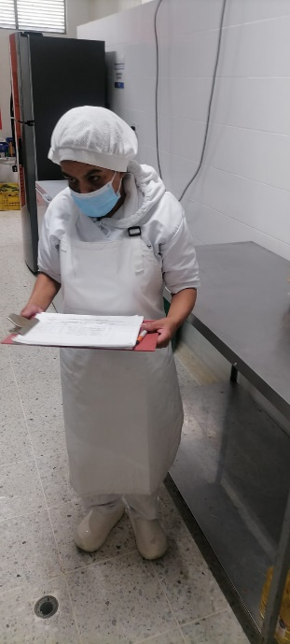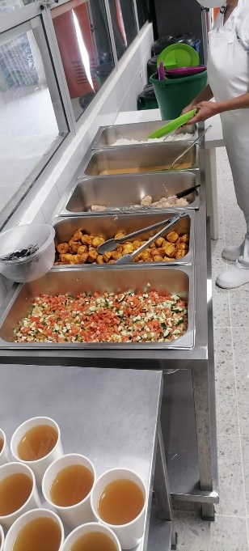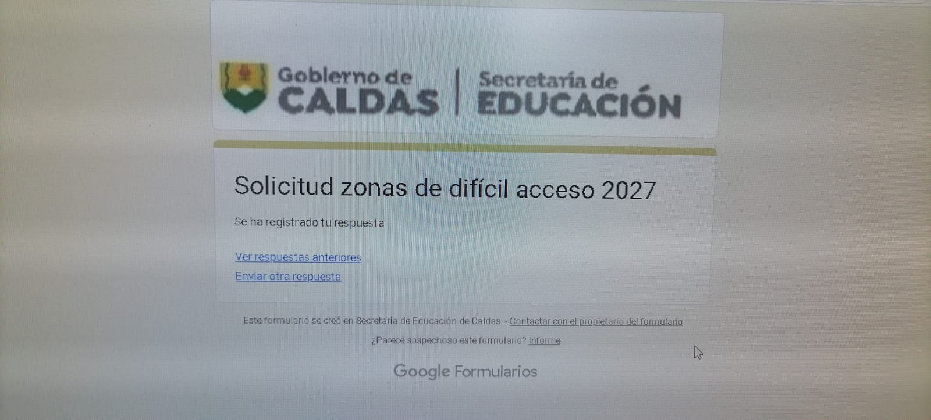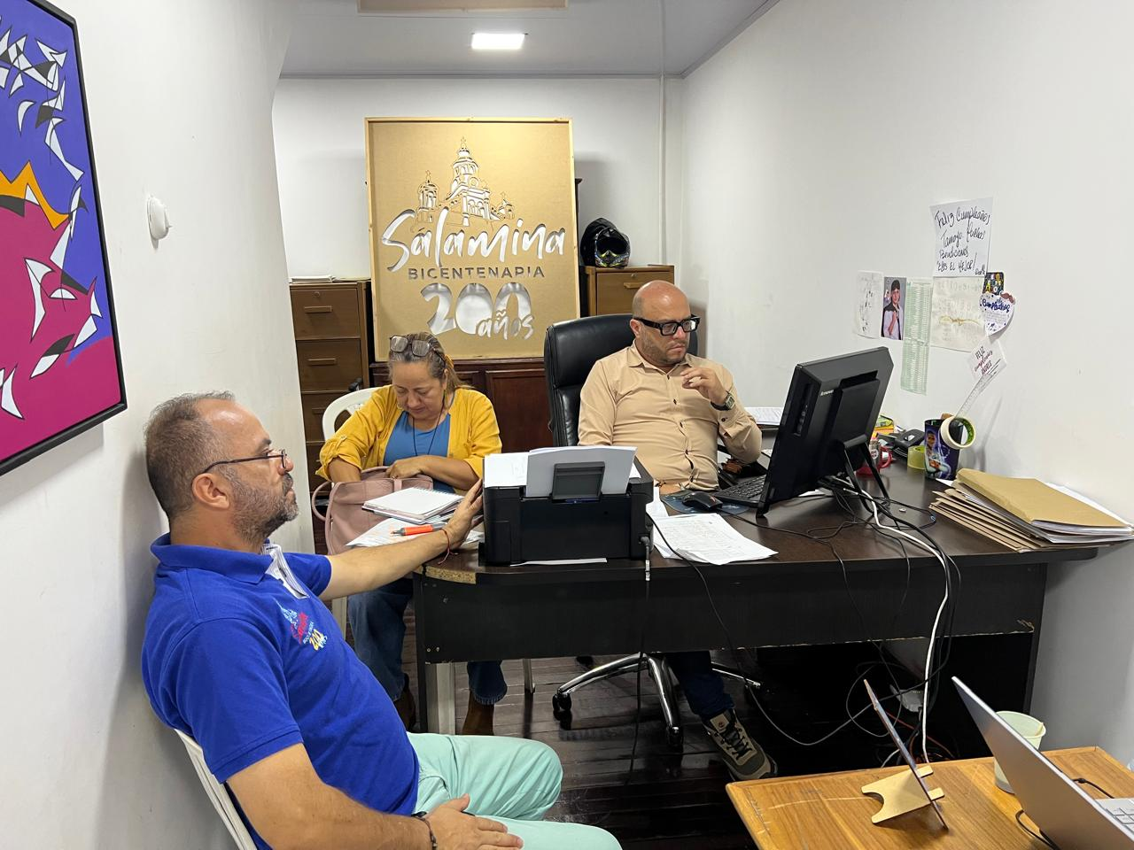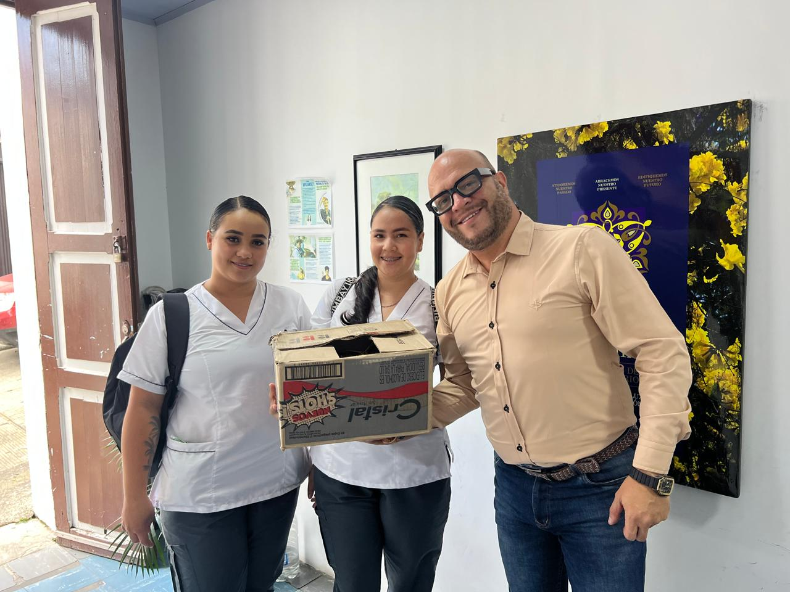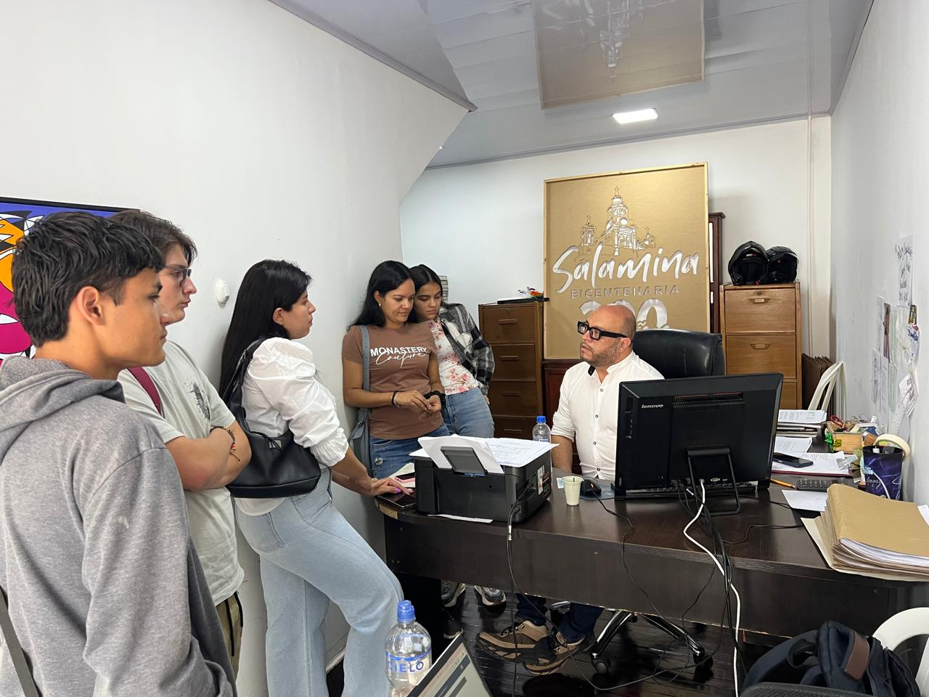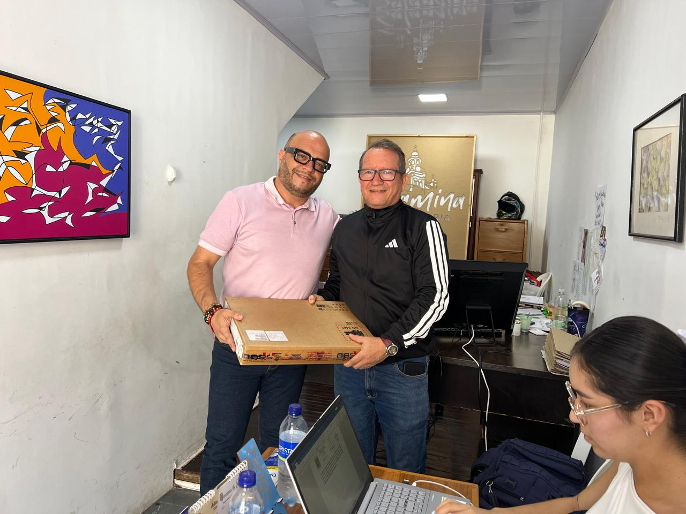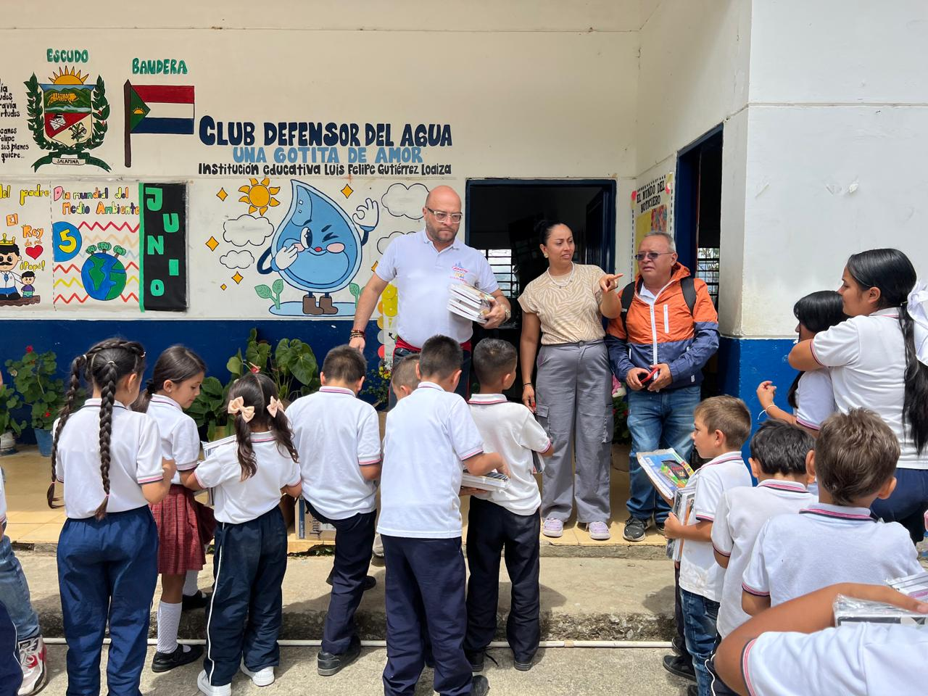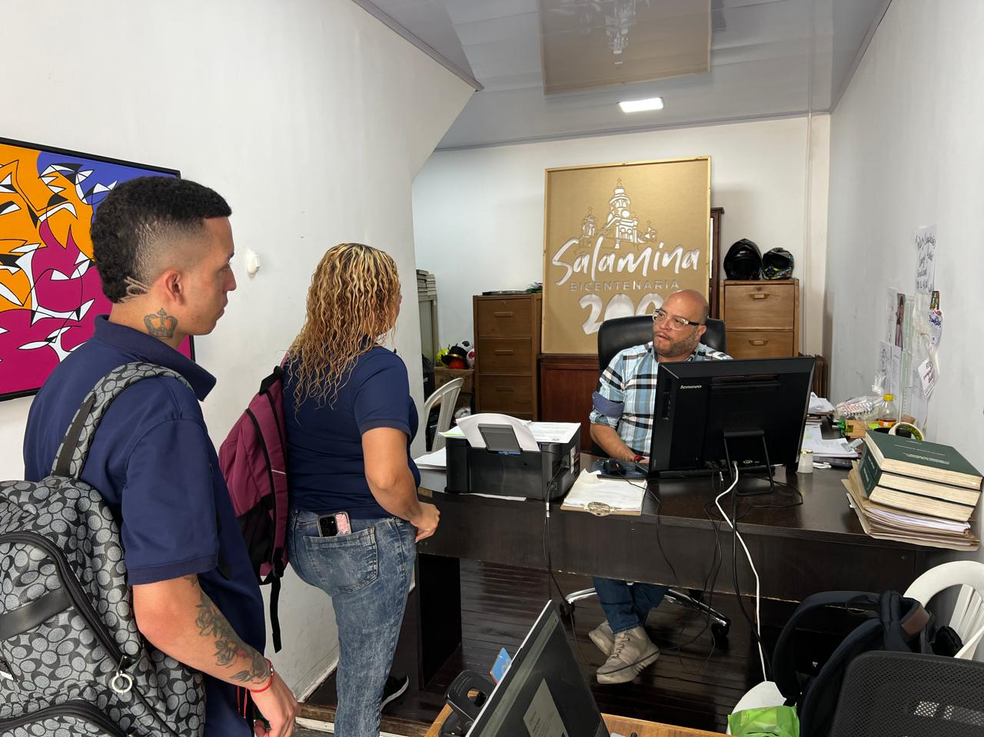

Cordialmente
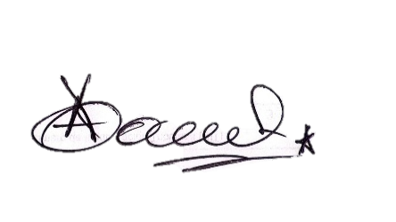
YOVANNY ANDRES TAMAYO VILLEGAS
C.C.: 15.961.548 Contratista

